GUÍA FORMATIVA Nº 12 DE HISTORIA, GEOGRAFÍA Y CIENCIAS SOCIALES

Nombre y Apellido |  |  | Nº de Lista | Calificación
Curso | Fecha | Puntaje Total | Puntaje Obtenido
2º Medio D-E-F |  | 18 puntos
Objetivo de Aprendizaje |  | Habilidades
OA6: Analizar las principales transformaciones económicas, políticas y sociales que siguieron a la Gran Depresión en Chile, considerando el fin de la riqueza del salitre y del modelo de crecimiento hacia afuera, la redefinición del rol del Estado como promotor de la industrialización (ISI, CORFO) y del bienestar social (por ejemplo, escolarización, salud, vivienda y previsión), y la creciente participación de Estados Unidos en la economía local. |  | Conocer, Aplicar, Analizar, Fundamentar y Evaluar
Contenido |  | Correo Electrónico Docente |  | Horario de Atención
Impacto del modelo de industrialización sustitutiva de importaciones (ISI) |  | mparraguez@sanfernandocollege.cl |  | Mañana: 09:00-13:00  Tarde: 15:00-18:00

INSTRUCCIONES GENERALES:

- Desarrolle la guía de manera individual.
- Escriba con letra clara y legible, cuidando los aspectos gramaticales (ortografía y redacción).
- Está permitido el uso de material de apoyo (libros, cuadernos, otros), dispositivos móviles y/o tecnológicos, para facilitar tu proceso de enseñanza-aprendizaje.
- La guía puede ser resuelta a través de las siguientes opciones:
- Confeccionar un documento Word con tu Nombre, Curso, Fecha, Nº de la Guía y las respectivas preguntas con sus repuestas. Dicho archivo debe ser enviado al correo electrónico del docente
- Desarrollar en su cuaderno, sacar fotos de sus respuestas y enviarlas al correo electrónico del docente.
- Si no posee internet, desarrolle la guía en su cuaderno y cuando volvamos a clases presenciales, serán revisadas.
- Ante cualquier consulta sobre las guías, contactar de Lunes a Viernes al profesor vía correo electrónico (mparraguez@sanfernandocollege.cl) en los siguientes horarios:
- Jornada de Mañana: desde las 09:00 a 13:00 horas
- Jornada de Tarde: desde las 15:00 a 18:00 horas.

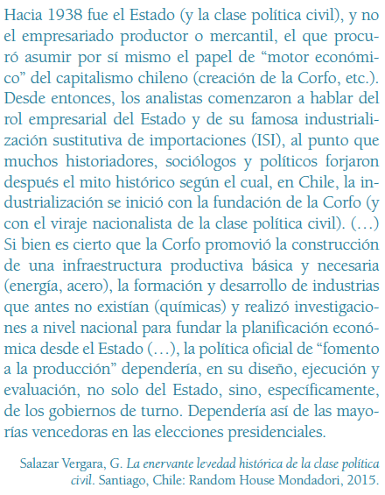
- FUENTE Nº1: LA CORFO

- Responde las siguientes interrogantes según la fuente nº1:

- ¿Cuál es la idea central del texto? Argumenta tu respuesta. (2 pts.)

- Según lo visto en clases y el texto ¿Con qué fin o propósito se creó la CORFO en Chile? Argumenta tu respuesta. (3 pts.)

- Explica 5 caracteristicas del Modelo ISI según Gabriel Salazar. Argumenta tu respuesta. (5 pts.)

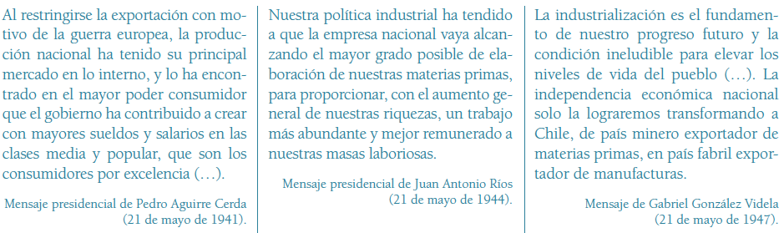
- FUENTE Nº2: LA VISIÓN PRESIDENCIAL SOBRE EL MODELO ISI

- Responde las siguientes interrogantes según la fuente nº2:

- ¿Cuál es la idea central de los 3 textos? Argumenta tu respuesta. (3 pts.)

- Según lo visto en clases y el texto ¿Cuáles fueron los motivos de la caida del modelo ISI en Chile? Explica y Argumenta 4 consencuencias del proceso (5 pts.)

